1. Ingresar al siguiente link: <https://oneexperian.webex.com/meet/diego.zaraza>
2. Dar click en el botón Entrar a la reunión.

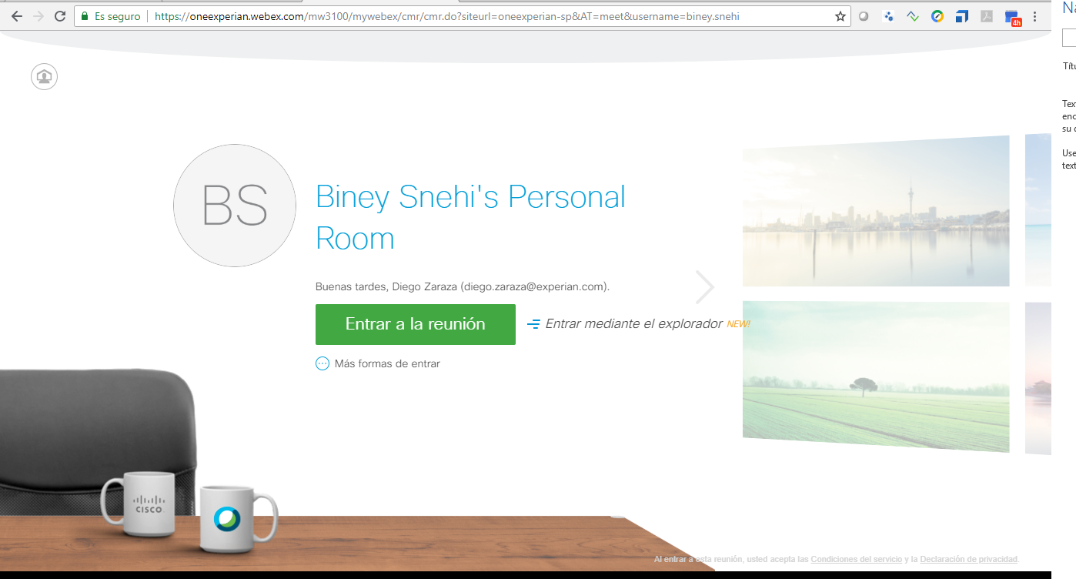

1. A veces solicita la instalación de un complemento, es solo darle click en el botón instalar.
2. Ingresaran a una ventana similar a la que se ve abajo y después le dan click al primer icono de la izquierda

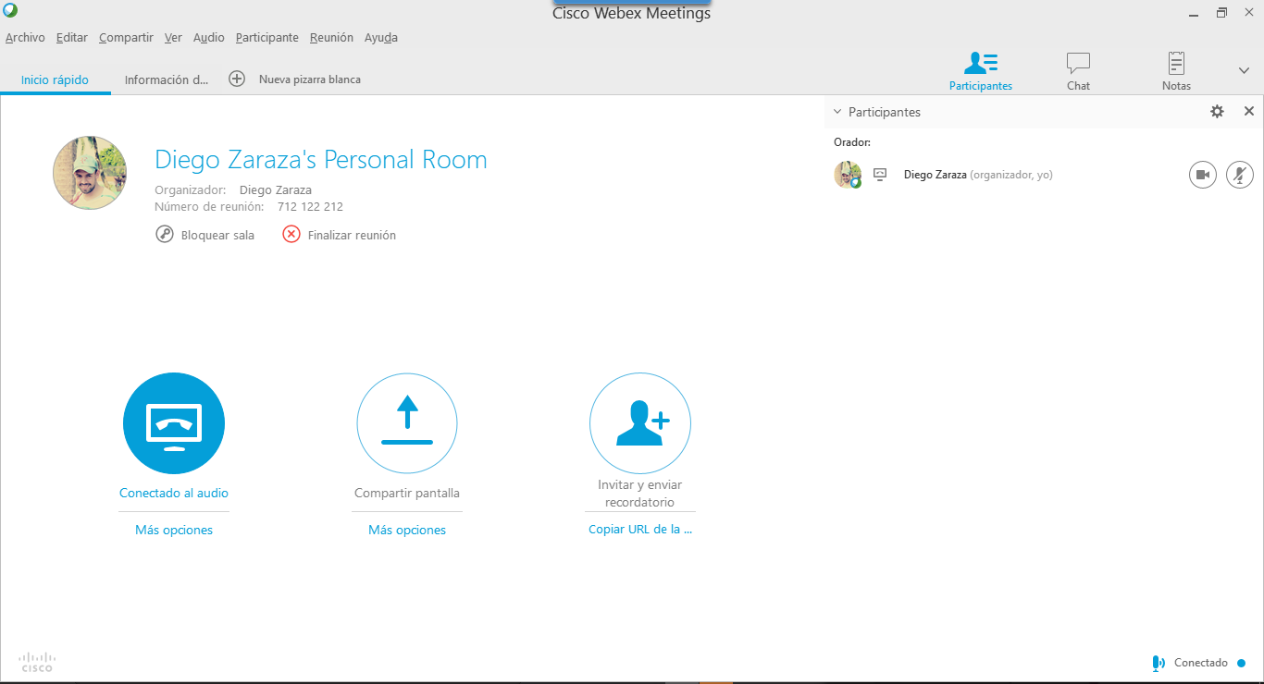

1. Les despliega el menu siguiente donde estan las formas de conectar el audio.

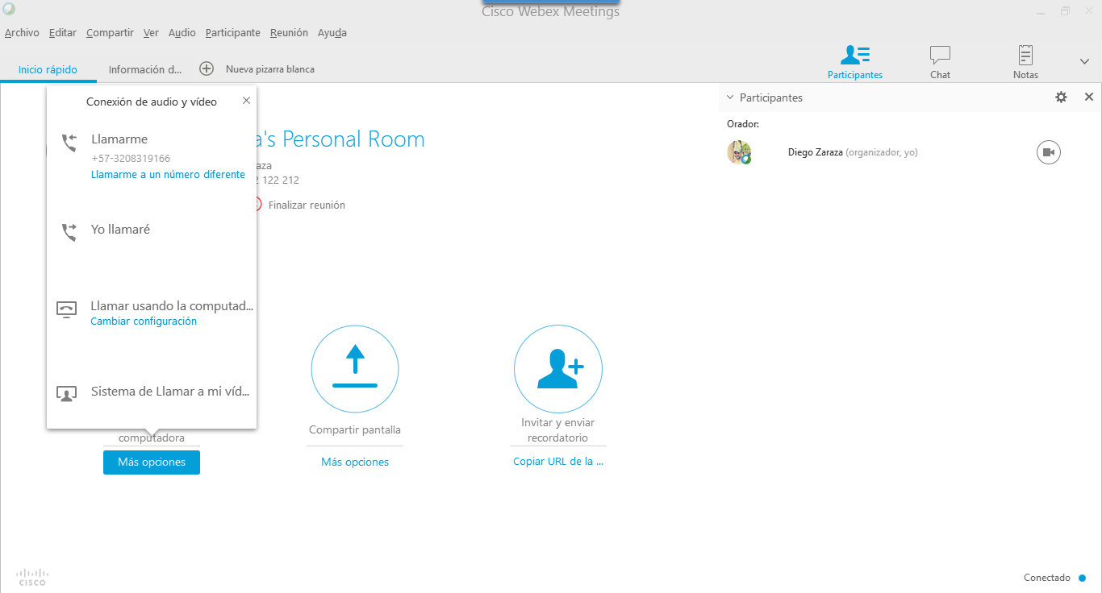

1. La primera opción “**LLamame**” Podemos poner nuestro número de celular como se ve en la imagen de abajo, click en el botón y enseguida entrara una llamada donde nos pedirá que digitemos el número 1 y ya quedan conectados con el audio de la reunión.

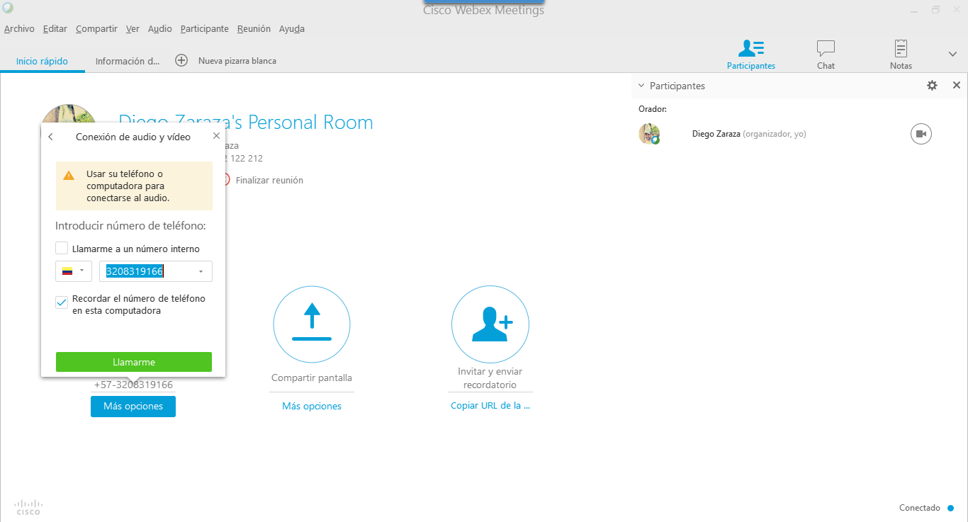

1. La opción 3, “llamar usando la computadora” como se ve en la siguiente pantalla usaremos el audio y micrófono del computador

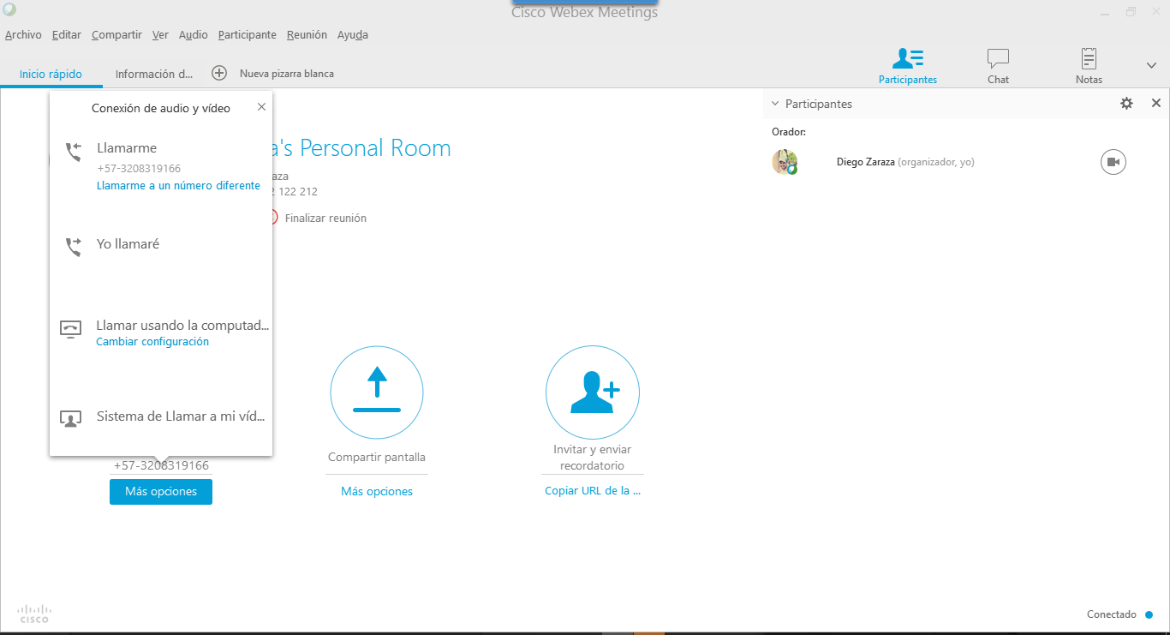

1. Al darle click nos mostrara primero una Ventana para probar el audio y microfono del computador, después le damos en aceptar y ya conecta el audio, si no lo conecta podemos volver a darle en la opción para que lo conecte.

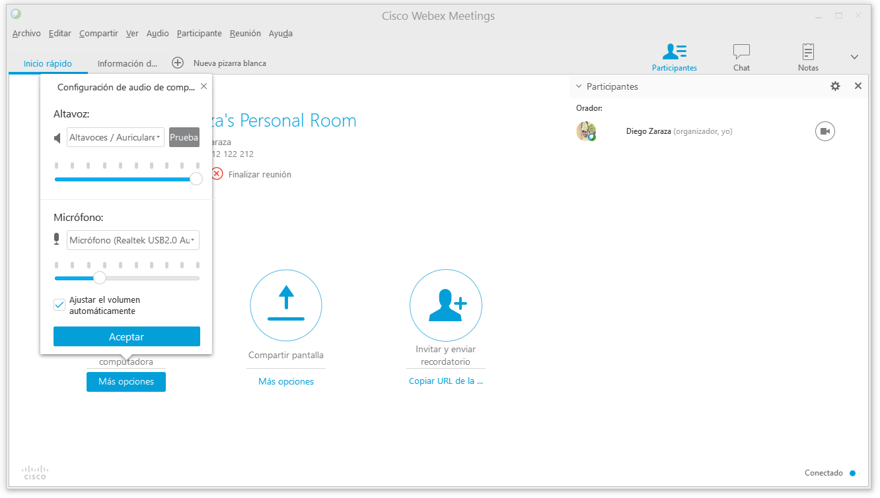

1. La tercera opción es marcar el número que aparece seleccionado en la imagen de abajo, esta opción la pueden usar si no tienen acceso a internet, este número es gratuito y después de ingresar y escuchar a la computadora hablar (En Ingles) digitamos el código con el numeral al final **712122121#** y después de que hable de nuevo la computadora digitamos nuevamente **#** pantalla, ya con esto están conectados a la reunión.

